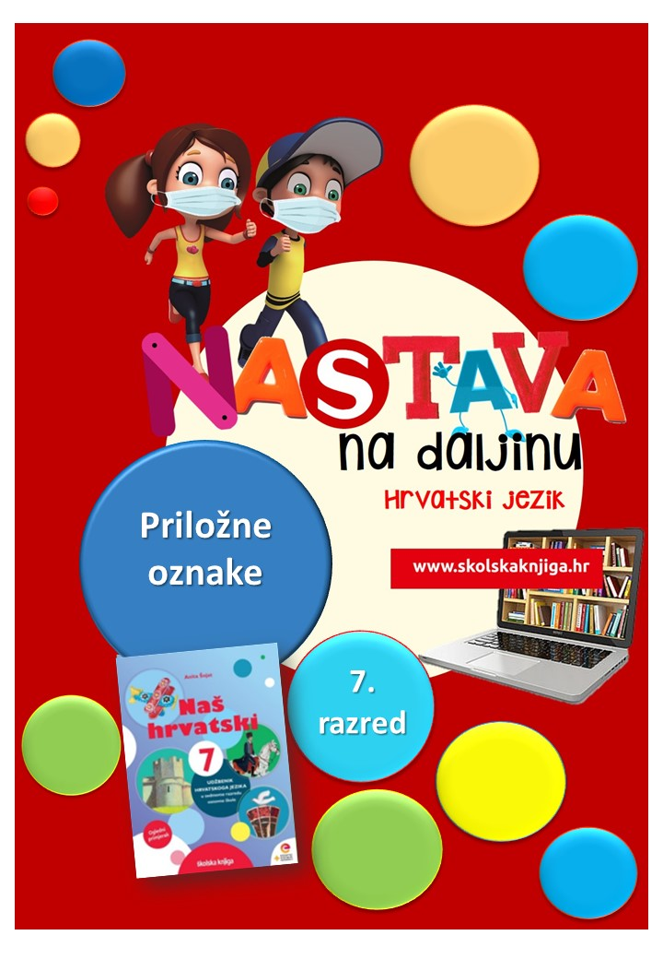

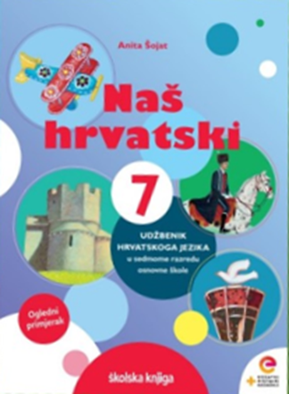
PODRUČJE PREDMETA
Hrvatski jezik i komunikacija
Priložne oznake

VRIJEME OSTVARIVANJA:
BROJ SATI NASTAVE: 2
Anita Šojat, Naš hrvatski 7
Materijal za nastavu na daljinu pripremila
Daniela Maršalek

e-sfera
https://www.e-sfera.hr/dodatni-digitalni-sadrzaji/8ec49c86-25cb-4adb-9552-6310fb012a07/

NAPOMENA UČENIKU
U ovome ćeš tjednu proučavati priložne oznake. Učenje i rješavanje zadataka možeš organizirati kada ti najviše odgovara. Važno je da poštuješ rok za slanje završenih zadataka učiteljici/učitelju na dogovoreno virtualno mjesto.

ODGOJNO-OBRAZOVNI ISHODI
Nakon rada na aktivnostima moći ćeš:
- sažeti podatke o priložnim oznakama (PO mjesta, PO vremena, PO načina, PO uzroka)
- prepoznati priložne oznake u tekstu
- odrediti vrstu priložne oznake
- razlikovati priložne oznake mjesta koje izriču mjesto, put i odredište
- odigrati digitalne igre s priložnim oznakama
- sastaviti prijedlog putovanja upotrebljavajući zadane priložne oznake.

REZULTATI UČENJA

Rad na ovoj udžbeničkoj jedinici završila/završio si kada učiteljici/učitelju na dogovoreno virtualno mjesto pošalješ:

- fotografiju sastavka prijedloga putovanja s podvučenim i označenim priložnim oznakama.

Rok za slanje:

OPIS AKTIVNOSTI

- aktivnost – Minecraft

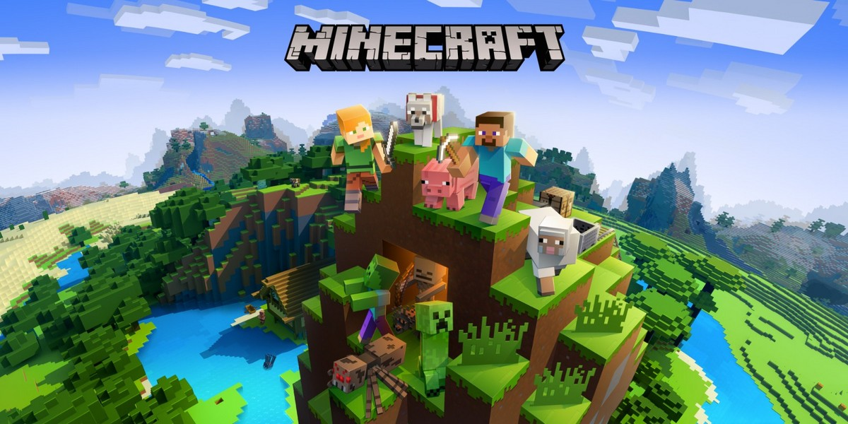

Minecraft je trenutno jedna od najpopularnijih igara na svijetu. Često se opisuje kao “online Lego” koji uključuje izgradnju blokova (kvadrata) i stvaranje struktura u različitim okolišima. Igra uključuje skupljanje, izrađivanje alata, izgradnju i borbu. Toliko popularnim čini ga mogućnost stvaranja bilo čega, od gradova do zabavnih vlakova i svega između. Postoje brojne prednosti i vještine koje djeca mogu razviti kroz igranje Minecrafta. Čak su i neke škole diljem svijeta s oduševljenjem počele uključivati Minecraft u učionice kao novi alat za prijenos znanja djeci.

​Izvor: https://www.medijskapismenost.hr/sto-roditelji-trebaju-znati-o-minecraftu/

Kratko odgovori u bilježnicu na sljedeća pitanja:
Voliš li ti igrati videoigre?
Imaš li najdraže igre?
Jesi li se okušao/okušala u igranju Minecrafta?
Možeš li objasniti kako Minecraft pomaže u razvijanju vještina potrebnih u školi?
Bi li volio/voljela imati Minecraft kao izvannastavnu aktivnost?

Zatim pažljivo promotri sljedeće rečenice.
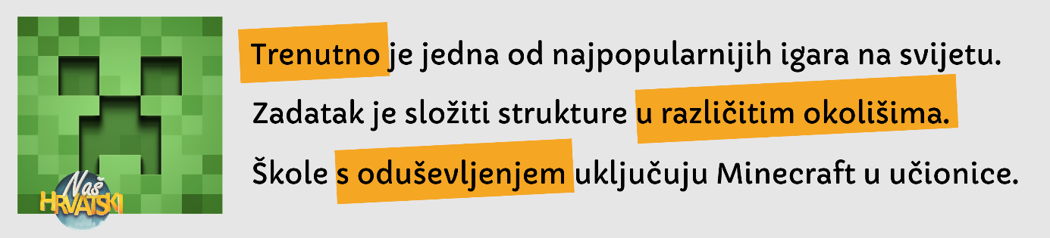

Na koja pitanja odgovaraju istaknute riječi? Koji rečenični dio nadopunjuju? Kojoj vrsti riječi pripadaju? Pokušaj odgovoriti samostalno na ova pitanja, a zatim nastavi s aktivnostima.

- aktivnost – Čitaj i bilježi

U udžbeniku Naš hrvatski 7, str. 54. – 57., pročitaj sadržaj nastavne jedinice Priložne oznake. U bilježnicu zapiši najvažnije podatke u tablicu prema primjeru tako da u nju upišeš ono što si već znala/znao, ono što je novo i ono što ti nije jasno.

ONO ŠTO ZNAM | ONO ŠTO JE NOVO | ONO ŠTO NIJE JASNO

Na temelju podataka iz tablice sastavi sažetak o priložnim oznakama i pročitaj ga nekoliko puta. Nastoj što više toga zapamtiti. Na e-sferi u rubrici Slušam i govorim poslušaj audiosažetak o priložnim oznakama i dopuni svoj sažetak.

- aktivnost – Priložne oznake u stripu

U udžbeniku Naš hrvatski 7, 54. str., pročitaj strip i razvrstaj u tablicu priložne oznake koje su označene plavom, žutom, ljubičastom i crvenom bojom. Uz svaku priložnu oznaku zapiši i pitanje na koje odgovara.

PRILOŽNE OZNAKE MJESTA | PRILOŽNE OZNAKE VREMENA | PRILOŽNE OZNAKE NAČINA | PRILOŽNE OZNAKE UZROKA

- aktivnost – Digitalne priložne oznake

Na e-sferi, u rubrici Čitam i pišem, odigraj digitalnu igru i provjeri razumijevanje ovoga nastavnoga sadržaja.
Na e-sferi, u rubrici Ponavljam, odigraj digitalnu igru razvrstavanja priložnih oznaka.
U rubrici Provjeravam što znam odigraj igru otkrivanja priložnih oznaka.

- aktivnost – Gdje? Kamo? Kuda?

Promotri ilustracije i sastavi tri rečenice u kojima ćeš upotrijebiti priložne oznake mjesta koje označavaju:

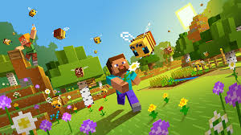
- mjesto
- cilj/odredište
- put.



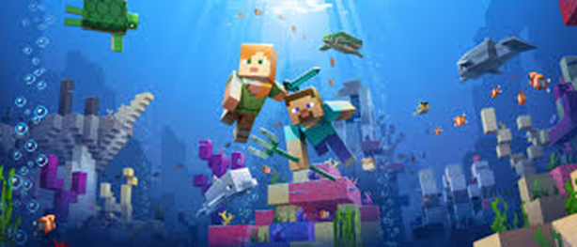

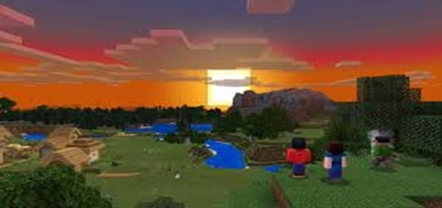

- aktivnost – Radna bilježnica

U radnoj bilježnici Naš hrvatski 7 riješi 2. i 3. zadatak te provjeri razumijevanje sadržaja o priložnim oznakama.

- aktivnost – Putujemo!


Već dugo ne putujemo. Nema izleta, ekskurzija, ljetovanja, zimovanja… No, mi ćemo svejedno putovati!

U radnoj bilježnici Naš hrvatski 7, riješi 11. zadatak. Svoj prijedlog putovanja napiši u bilježnicu. Prijedlog neka ima najmanje 50 riječi i u njemu trebaju biti zastupljene sve vrste priložnih oznaka (POM, POV, PON, POU). U svom prijedlogu putovanja podcrtaj priložne oznake i iznad riječi ih pokratama.
Sastavak s podvučenim i označenim priložnim oznakama fotografiraj i fotografiju pošalji učiteljici/učitelju na dogovoreno virtualno mjesto.

- aktivnost – Dopuni bilješke

Pogledaj slikovni prikaz ispod i, ako je potrebno, dopuni bilješke u svojoj bilježnici.

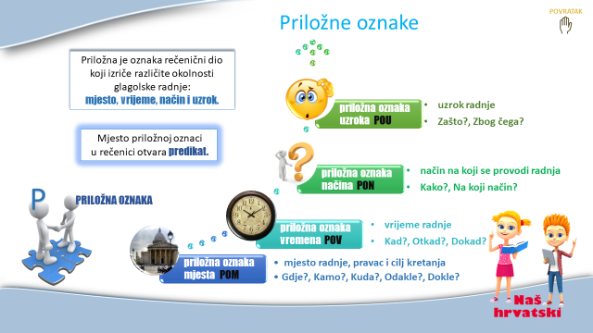

Rad na ovoj udžbeničkoj jedinici završila/završio si kada učiteljici/učitelju na dogovoreno virtualno mjesto pošalješ:
- fotografiju sastavka prijedloga putovanja s podvučenim i označenim priložnim oznakama.

Želim ti uspješan rad!


